14. April 2020  
Adrian Berger, Oliver Kunz, Fabian Küng, Lorenz Sieber, Jonas Herzog

REQUIREMENTS SPECIFICATION

mhc-pms – team orange

Inhaltsverzeichnis

1. Preface 2

1.1 Zielpublikum 2

1.2 Änderungsprotokoll 2

2. Einführung 2

3. Glossary 3

4. User Requirements 4

4.1 Use Case 3 – Details 5

4.2 Use Case 11 – Details 6

5. System architecture 8

6. System requirements specification 9

6.1 Funktionale Anforderungen 9

6.2 Nicht-funktionale Anforderungen 9

7. System model 10

8. System evolution 11

8.1 Soll-Zustand 11

8.2 Mögliche Erweiterungen 11

9. Testing 12

9.1 Unit Tests 12

9.2 Integration Tests 12

9.3 Reviews 12

9.4 GUI und System Tests 12

10. Anhang 13

10.1 Tabellenverzeichnis 13

10.2 Abbildungsverzeichnis 13

# Preface

Dieses Dokument ist für Kunden, Manager und Ingenieure, welche in diesem Projekt mitwirken.

## Zielpublikum

|  |  |
| --- | --- |
| Benutzerrolle | Beschreibung |
| Systemkunden | Definiert die Anforderungen und liest diese um zu prüfen, ob diese den Anforderungen entsprechen. Kunden spezifizieren Änderungen an den Anforderungen. |
| Manager | Verwenden das Anforderungsdokument um ein Angebot für das System zu planen und um den Systementwicklungsprozess zu planen. |
| Systemingenieure | Verwenden die Anforderungen, um zu verstehen, welches System entwickelt werden soll. |
| Systemtestingenieure | Verwenden die Anforderungen, um Validierungstests für das System zu entwickeln. |
| Systemwartungsingenieure | Verwenden die Anforderungen, um das System und deren Beziehungen zwischen einander zu verstehen. |

Tabelle 1: Zielpublikum

## Änderungsprotokoll

|  |  |  |  |
| --- | --- | --- | --- |
| Version | Autor | Änderungen | Datum |
| 0.1 | Lorenz Sieber | Entwurf: Kapitel System evolution | 03.04.2020 |
| 0.2 | Lorenz Sieber | Entwurf: Kapitel Testing | 06.04.2020 |
| 0.3 | Lorenz Sieber | Kleinere Anpassungen | 07.04.2020 |
| 0.4 | Jonas Herzog | Kapitel: System architecture | 10.04.2020 |
| 0.5 | Jonas Herzog | Kapitel: System models & System requirements specification, Glossar & Rechtschreibefehler | 11.04.2020 |
| 0.6 | Oliver Kunz | User requirements | 12.04.2020 |
| 0.7 | Adrian Berger | Entwurf: Kapitel Preface & Introduction | 13.04.2020 |
| 0.8 | Adrian Berger | Aktivitätendiagramm | 13.04.2020 |
| 0.9 | Fabian Küng | Kapitel: System requirements & System architecture | 14.04.2020 |
| 1.0 | Jonas Herzog | Kleine Korrekturen & Abschluss | 14.04.2020 |

Tabelle 2: Änderungskontrolle

# Einführung

Eine regionale Gesundheitsbehörde ist auf der Suche nach einem Patientenmanagementsystem für mentale Krankheiten. Dabei soll es die zwei folgenden Bedürfnisse abdecken:

* Das Vereinfachen der Behandlung von Patienten durch die medizinischen Angestellten (Ärzte und Gesundheitsbesucher) mithilfe von wichtigen Informationen
* Das Unterstützen von Patienten und deren Angehörigen im Umgang mit der Krankheit

Das hier beschriebene System legt den primären Fokus auf den *(ambulanten) Patienten*, welcher an einer *Depression* leidet.

Zusätzlich soll es aber auch für Ärzte nutzbar sein, welche über das System eine 1-n Beziehung zu den Patienten haben sollen. Für die Patienten untereinander gibt es keine spezifischen Funktionalitäten.

Im Umfang dieses Projekts sind keine Schnittstellen zu anderen Systemen vorgesehen. So läuft die Applikation grundsätzlich eigenständig. Bei Bedarf könnte man Verknüpfungen zu anderen Systemen in Form eines weiteren Projekts einbauen.

# Glossary

|  |  |
| --- | --- |
| Wort/Abkürzung | Beschreibung |
| Angular | Front-End-Webapplikationsframework, geschrieben in der Programmiersprache TypeScript. |
| Backend | Bereich der Applikation für einen bestimmten Benutzerbereich (Ärzte/Therapeuten). |
| Branch | Entwicklungszweig, worauf ein Entwickler unabhängig von anderen weiter arbeiten kann. |
| Cloud | Teile der Infrastruktur, die über das Internet zugänglich sind. |
| CSS | Cascading Style Sheets |
| Datenbank | System zur Datenspeicherung und deren Abfrage. |
| DSGVO | Datenschutz-Grundverordnung |
| Evergreen Browsers | Browser, welche automatisch auf zukünftige Versionen aktualisiert werden. |
| Framework | Programmiergerüst, welches einen Rahmen für eine Anwendung zur Verfügung stellt. |
| Frontend | Bereich der Applikation, welcher für normale Patienten sichtbar ist. |
| GUI | Graphical user interface, grafische Benutzeroberfläche. |
| HTML | Hypertext Markup Language |
| HTTP | Hyptertext Transfer Protocol |
| Java | Die objektorientierte Programmiersprache, die für diese Applikation unter anderem verwendet wird. |
| JS | JavaScript |
| Load-Balancing | Lastverteilung auf verschiedene Server. |
| Merge | Einen Branch zurück in den Hauptbranch verschieben. |
| MHC | Mental Health Care |
| Open-Close Prinzip | Programm so entwerfen, dass Erweiterungen einfach möglich sind. |
| PMS | Patienten Management System |
| Spring | Java-Framework |
| SSL | Secure Sockets Layer |
| Responsive design | Design, welches so konzipiert ist, dass es im Layout für die jeweiligen Endgeräte passend ist. |
| Unit Test | Kleine, einzelne Funktionen der Applikation werden mit Unit Tests getestet. |
| Vaadin | Webframework für Java |

Tabelle 3: Glossary

# User Requirements

Im Use-Case-Diagramm wurden allen Use-Cases aus Task 01 abgebildet und unten in Verbindung mit Ihren Aktoren gesetzt. Wichtig für uns ist die Umsetzung der im Diagramm abgebildeten Use-Cases. Es ist durchaus denkbar, dass im Verlauf der Entwicklung des PMS noch Abhängigkeiten von bestimmten Use-Cases angepasst werden müssen.

|  |  |
| --- | --- |
| Nr. | Use-Case |
| 01 | Neuen Termin erfassen |
| 02 | Informationsseite |
| 03 | Stimmung erfassen |
| 04 | Neuen Patienten im System registrieren |
| 05 | Therapeut bestätigt Patiententermin |
| 06 | Therapeut fügt neues Medikament für den Patienten hinzu |
| 07 | Eintrag ins Tätigkeitsbuch |
| 08 | Erinnerung an die Medikamenteneinnahme |
| 09 | Im Notfall einen Therapeuten anrufen |
| 10 | Notruf wählen |
| 11 | Chatfunktion mit Fachperson |

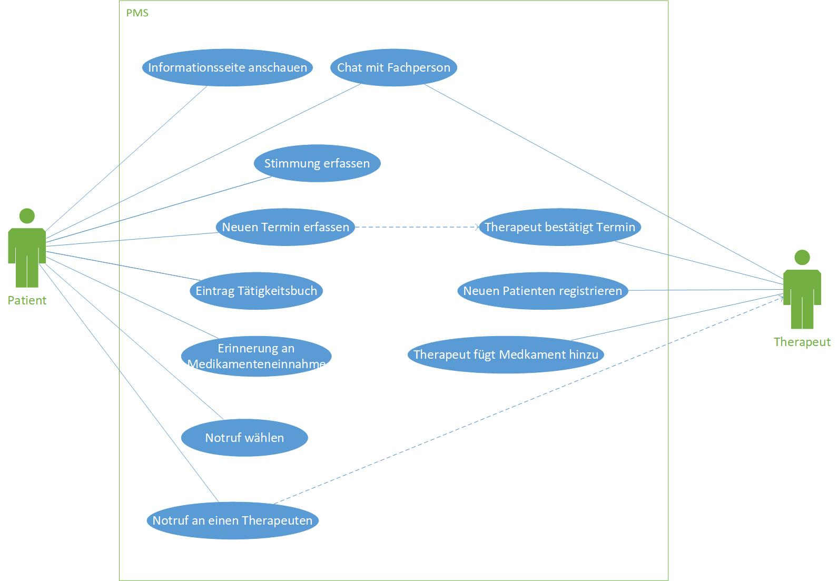Tabelle 4: Nummerierung Use Cases

Abbildung 1: Use Case-Diagramm

## Use Case 3 – Details

|  |  |
| --- | --- |
| Was | Text |
| Nr. und Name | 03 Stimmung erfassen |
| Szenario | Der Patient muss jeden Tag seine Stimmung im PMS erfassen. |
| Kurzbeschreibung | Am Abend öffnet der Patient das PMS und trägt im heutigen Tag ein wie er seine Stimmung wahrgenommen hat und schreibt vielleicht noch einen Kommentar. |
| Beteiligte Akteure | Patient (Therapeut schaut sich das Tagebuch anschliessend an) |
| Auslöser/Vorbedingung | Patient ist vom Therapeut aufgefordert seine Stimmung täglich zu erfassen um den Fortschritt zu tracken. |
| Ergebnisse/Nachbedingung | Der Therapeut erhält eine Übersicht über den Verlauf der Stimmung des Patienten während der Behandlungsdauer. |

Tabelle 5: Allgemeine Informationen zu Use Case 3

**Ablauf**

|  |  |  |
| --- | --- | --- |
| Nr. | Wer | Was |
| 01 | Patient | Öffnet das PMS um seinen täglichen Eintrag über seine Stimmung zu machen. |
| 02 | Patient | Beschreibt seine Stimmung anhand von verschiedenen Smileys und fügt optional noch einen Kommentar hinzu. |
| 03 | Patient & Therapeut | Sehen den Verlauf der Stimmung des Patienten über den Behandlungszeitraum. |

Tabelle 6: Ablauf für Use Case 3

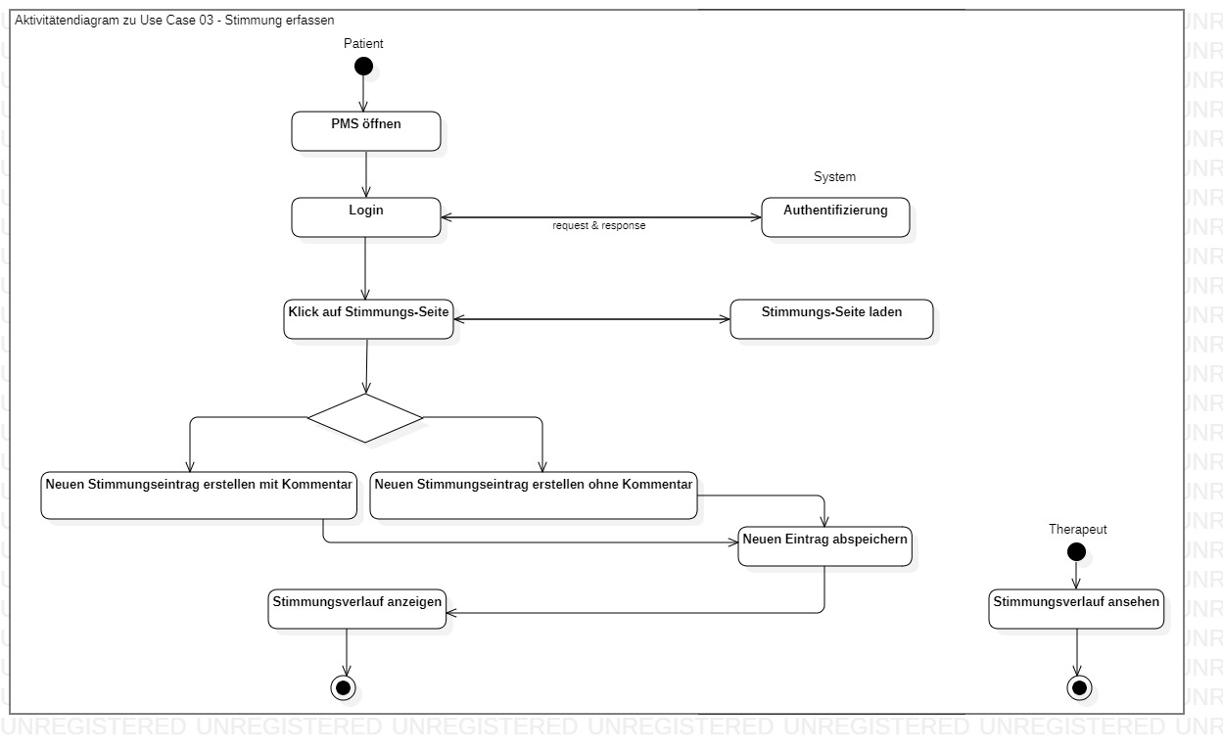Folgendes Aktivitätsdiagramm zeigt diesen Ablauf:

Abbildung 2: Aktivitätendiagramm für Use Case 3

**Ausnahmen/Varianten**

|  |  |  |
| --- | --- | --- |
| Nr. | Wer | Was |
| 01 | Patient | Wenn die Stimmung nach 20:00Uhr noch nicht erfasst ist, könnte der Patient eine Push-Benachrichtigung erhalten. |
| 02 | Patient | Vergisst den Eintrag zu machen, so muss er diesen am nächsten Tag nachholen und die Verspätung wird im PMS vermerkt. |
| 03 | Therapeut | Kann den Patienten auffordern, detaillierter über seine Stimmung zu schreiben. |

Tabelle 7: Ausnahmen für Use Case 3

## Use Case 11 – Details

|  |  |
| --- | --- |
| Was | Text |
| Nr. und Name | 11 Chatfunktion mit Fachperson |
| Szenario | Der Patient ist sich unsicher bei seiner Behandlung oder will den Therapeuten über etwas informieren. |
| Kurzbeschreibung | Der Patient ist sich bezüglich der Wirkung/Nutzen eines Medikaments unsicher und öffnet das PMS, um mit seinem Therapeuten zu chatten. Der Therapeut kann dem Patienten gleich antworten und ihm die nötigen Informationen mitteilen. |
| Beteiligte Akteure | Patient & Therapeut |
| Auslöser/Vorbedingung | Eine Sache ist unklar oder der eine der Parteien will Informationen austauschen. |
| Ergebnisse/Nachbedingung | Der Patient ist beruhigt und weiss was er tun muss. Der Therapeut ist über die Lage des Patienten informiert. |

Tabelle 8: Allgemeine Informationen zu Use Case 11

**Ablauf**

|  |  |  |  |
| --- | --- | --- | --- |
| Nr. | Wer | Was | |
| 01 | Patient | | Ist Unsicher über die Wirkungen eines Medikaments. |
| 02 | Patient | | Öffnet den Chat mit dem Therapeuten im PMS. |
| 03 | Patient | | Schreibt dem Therapeuten sein Anliegen. |
| 04 | Therapeut | | Erhält eine Benachrichtigung im PMS, dass eine neue Nachricht von Patient vorliegt. |
| 05 | Therapeut & Patient | | Konversation im PMS. |
| 06 | Therapeut &. Patient | | Sind informiert über die gegenseitige Lage. |

Tabelle 9: Ablauf für Use Case 11

Folgendes Aktivitätsdiagramm zeigt diesen Ablauf:

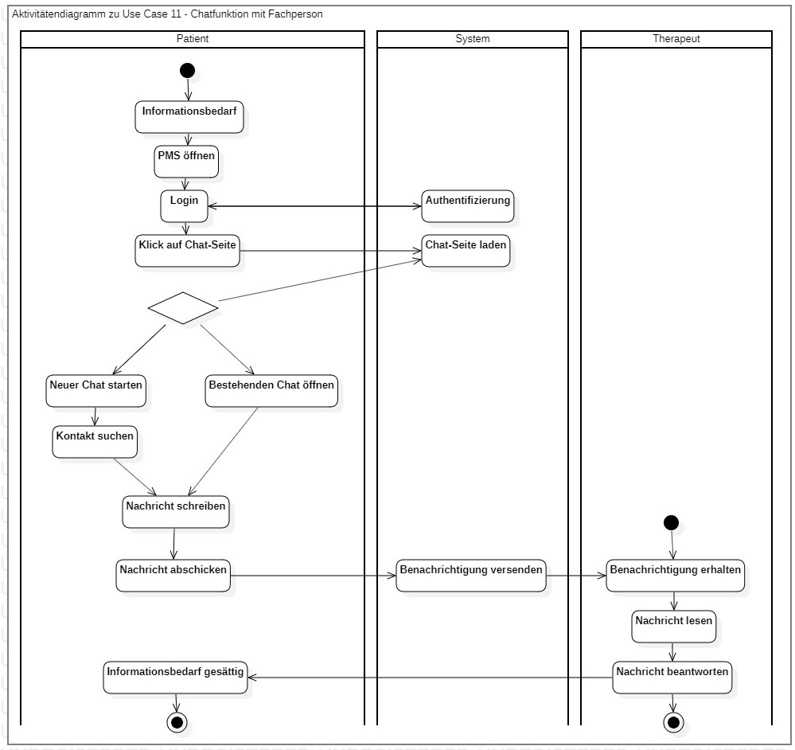

Abbildung 3: Aktivitätendiagramm für Use Case 11

**Ausnahmen/Varianten**

|  |  |  |
| --- | --- | --- |
| Nr. | Wer | Was |
| 01 | Therapeut | Die Anfrage des Patienten ist kompliziert und daher ruft ihn der Therapeut direkt an. |
| 02 | Patient | Der Therapeut antwortet nicht sofort und daher ruft er den Therapeuten direkt an. |
| 03 | Patient | Die Antworten im Chat reichen ihm nicht aus und er vereinbart einen Termin mit dem Therapeuten. |

Tabelle 10: Ausnahmen für Use Case 11

# System architecture

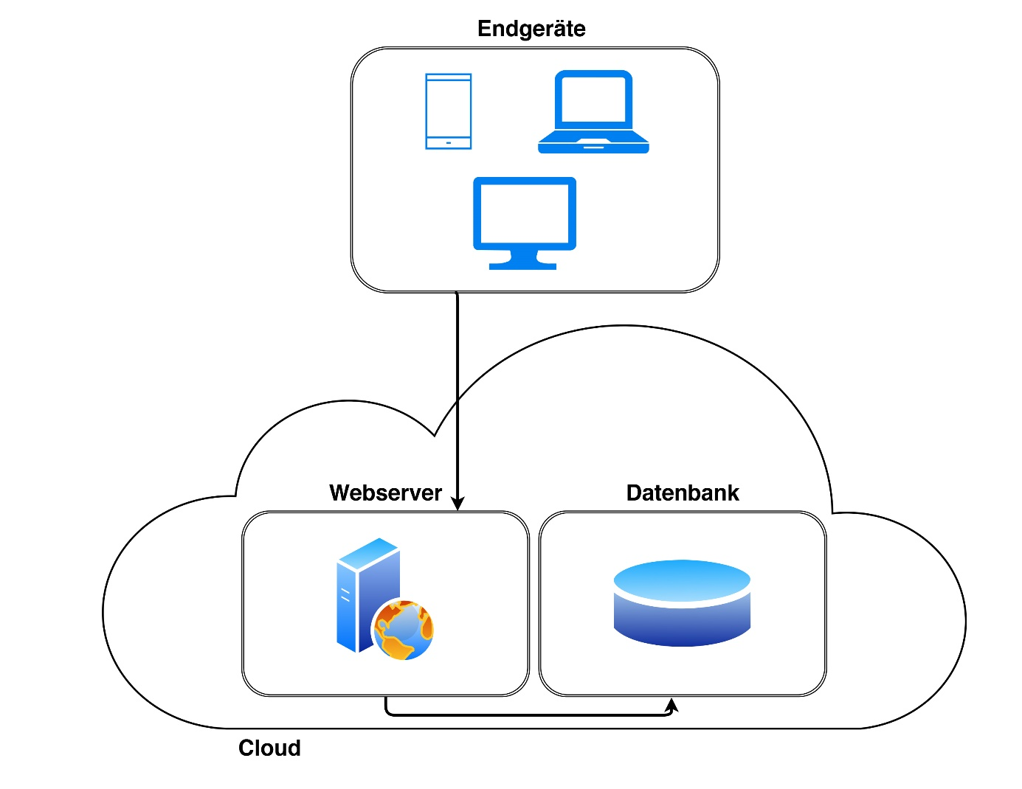

Abbildung 4: Systemarchitektur

Bei der System Architektur ist zu beachten, dass sich diese noch ändern kann. Während des technischen Refinement der Stories, kann es noch zu Änderungen kommen. Dies ist auch dem geschuldet, da vorgeschriebene Technologien/Einschränkungen noch nicht bekannt sind.

**Frontend**

Das Frontend der Applikation wird eine Webapplikation (HTML, CSS, JS) sein, welche über Laptops, Computer und Smartphones über einen modernen Browser abrufbar ist. Der Aufruf hier geschieht über das HTTP-Protokoll mit einer SSL Verschlüsselung. Damit die Applikation überall identisch ist und die gleichen Funktionen bietet, wird ein responsive Design erstellt. Das Frontend kann mit Java (bspw. Vaadin) oder auch Angular umgesetzt werden. Das Frontend wird entsprechend auf einem Webserver zur Verfügung gestellt.

**Backend**

Die Business Logik wird in Java geschrieben. Jegliche Daten werden nur im Backend auf der Datenbank abgelegt und nicht auf einem Endgerät des Kunden. Installationen sind keine notwendig. Zu prüfen ist hier, ob ein Framework wie bspw. Spring verwendet wird.

**Datenbank**

Bei der Datenbank ist zu beachten, dass eine persistente Datenbank verwendet wird und nicht beispielsweise eine In-Memory-Datenbank. Die Daten müssen auch nach einem Neustart oder Absturz verfügbar sein. Die Datenbank ist bei dieser Applikation zentral und muss somit hochverfügbar sein. Auch zu beachten ist, dass Daten in der Datenbank datenschutztechnisch kritisch sind und somit hohen Sicherheitsanforderungen unterliegt.

# System requirements specification

## Funktionale Anforderungen

|  |  |  |
| --- | --- | --- |
| Nr. | Beschreibung | Use Case |
| 01 | Ein Patient kann über das App einen freien Termin beim Therapeuten suchen. | Use-Case-01 |
| 02 | Ein zuvor gesuchter und freier Termin, kann beim Therapeuten angefragt werden. | Use-Case-01 |
| 03 | Dem Patienten wird eine Informationsseite angezeigt, bei welcher er Informationen zu seiner Diagnose findet. | Use-Case-02 |
| 04 | Der Benutzer kann seine Stimmung in regelmässigen Abständen erfassen (Bild, Text, ...). | Use-Case-03 |
| 05 | Der Benutzer kann seine erfassten Stimmungen analysieren. | Use-Case-03 |
| 06 | Ein Therapeut kann einen neuen Benutzer erstellen. Der Patient selbst soll keine Registrierung durchführen können. Ihm wird das Login schlussendlich überreicht. | Use-Case-04 |
| 07 | (Out of scope) Ein bestehender Patient kann bearbeitet werden. | Use-Case-04 |
| 08 | (Out of scope) Ein bestehender Patient kann gelöscht werden. | Use-Case-04 |
| 09 | Ein Patient sowie Therapeut kann sich bei der App einloggen. | Voraussetzung für alle Use-Cases |
| 10 | Ein vom Patienten angefragter Termin kann durch den Therapeuten bestätigt werden. | Use-Case-05, Use-Case-01 |
| 11 | Der Therapeut kann dem Patienten ein neues Medikament zur Einnahme hinzufügen. | Use-Case-06 |
| 12 | (Out of scope) Der Therapeut kann die Einnahme des Medikaments bearbeiten. | Use-Case-06 |
| 13 | Ähnlich wie bei der Stimmung erfassen, kann der Patient seine Tätigkeiten in regelmässigen Abständen erfassen. | Use-Case-07, Use-Case-03 |
| 14 | Ähnlich wie bei der Stimmung erfassen, kann der Patient seine Tätigkeiten analysieren. | Use-Case-07, Use-Case-03 |
| 15 | Dem Benutzer wird eine Benachrichtigung angezeigt, dass er ein Medikament, welches ihm der Arzt eingetragen hat, einnehmen muss. | Use-Case-08, Use-Case-06 |
| 16 | Ein Patient kann die Einnahme des Medikamentes bestätigen. | Use-Case-08, Use-Case-06 |
| 17 | Der Patient muss seinen Therapeuten im Notfall anrufen können. | Use-Case-09 |
| 18 | Der Patient muss einen Notruf-Button haben, bei welchem er den Notfall (Zentrale) kontaktieren kann. | Use-Case-10 |
| 19 | Dem Patienten sowie Therapeuten steht ein Chat zur Verfügung, bei welchen sie sich unterhalten/beraten können. | Use-Case-11 |
| 20 | Dem Patienten steht eine Liste seiner/seines Therapeuten zur Verfügung. | Use-Case-11, Use-Case-09 |
| 21 | Dem Therapeuten steht eine Liste seiner Patienten zur Verfügung. | Use-Case-11, Use-Case-04 |

Tabelle 11: Funktionale Anforderungen

## Nicht-funktionale Anforderungen

|  |  |  |
| --- | --- | --- |
| Nr. | Art | Beschreibung |
| 01 | Sicherheit/Datenschutz | Benutzer können Daten nur sehen, wenn sie eingeloggt sind. |
| 02 | Sicherheit/Datenschutz | Benutzer können nur ihre eigenen Daten sehen. |
| 03 | Sicherheit/Datenschutz | (Out of scope) Benutzer sehen nur Sachen, zu welchen sie auch die Berechtigungen dafür haben. |
| 04 | Sicherheit/Datenschutz | Daten werden sicher und konsistent auf der Datenbank gespeichert. Bei einem Ausfall sind alle Daten mit dem aktuellsten Stand noch verfügbar. |
| 05 | Sicherheit/Datenschutz | (Out of scope) Die Applikation hält sich an die DSGVO. |
| 06 | Benutzerfreundlichkeit | Nebst IT-affinen Personen sollen auch unerfahrene Benutzer die Applikation einfach bedienen können. |
| 07 | Benutzerfreundlichkeit | Die App ist für das Handy sowie Laptop, Tablet, etc. implementiert (responsive Design) |
| 08 | Benutzerfreundlichkeit | Eingabefelder sollen validiert werden und dem Benutzer entsprechend gekennzeichnet werden |
| 09 | Benutzerfreundlichkeit | (Out of scope) Barrierefreiheit, für Menschen mit Behinderung, muss gegeben sein |
| 10 | Entwicklung | (Out of scope) Es gibt eine Möglichkeit, dem Benutzer Push-Benachrichtigungen zu schicken. |
| 11 | Entwicklung | Grössere Änderungen am Programmcode müssen von einer zweiten Person angesehen und freigegeben werden. |
| 12 | Entwicklung | Sourcecode sowie Dokumentation wird in die Versionsverwaltung eingecheckt. |
| 13 | Verfügbarkeit | Die Applikation soll unterbruchsfrei durchgehend verfügbar sein. |
| 14 | Verfügbarkeit | Die Applikation soll mit den gängigsten und neusten Webbrowser (Evergreen Browsers) ausführbar sein. |
| 15 | Performance | Die Applikation soll in Seiten und Daten performant und ohne Wartezeit laden. Das bedeutet, dass keine Wartezeit von mehr als 3 Sekunden auftritt. |
| 16 | Rechtliches | (Out of scope) Das System hält sich an die Gesetztestexte   * Data Protection Act that governs the confidentiality of personal information. * Mental Health Act that governs the compulsory detention of patients deemed to be a danger to themselves or others. * Vorschriften swissmedic |

Tabelle 12: Nicht-funktionale Anforderungen

# System model

Das Datenflow-Diagramm zeigt aus der Sicht eines Patienten, wie die Daten im System verarbeitet werden.

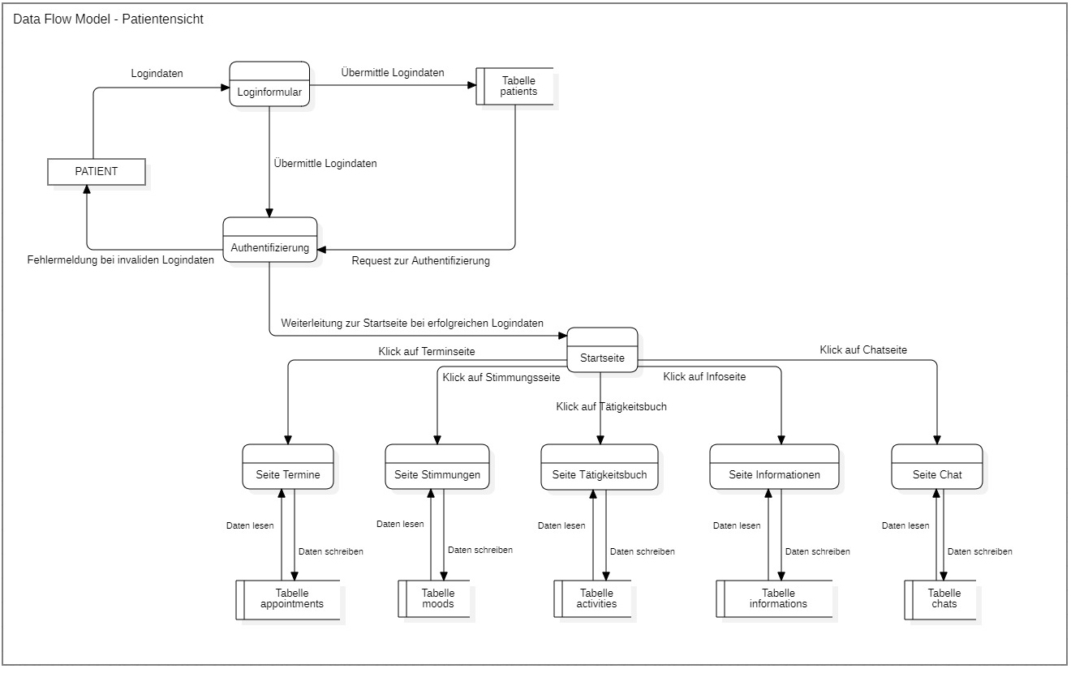

Abbildung 5: Daten-Flow-Diagramm

Die erste Seite ist ein Loginformular, bei welchem der Patient seinen Namen und ein Passwort eingeben muss. Danach werden diese Daten an die Datenbank sowie an den Authentifizierungsservice gesendet. Die Tabelle "patients" sendet das Resultat (Daten gefunden/nicht gefunden) an den Authentifizierungsservice. Der prüft, ob die eingegebenen Daten mit den Daten der Datenbank übereinstimmen. Falls ja, wird die Startseite der Webapplikation aufgerufen.

Auf der Startseite kann der Patient dann die verschiedenen Unterfunktionen auswählen. Bei einem Klick auf den Menüpunkt wird die entsprechende Seite geladen. Jede Seite schreibt und liest dann Daten von der Datenbank und ihrer entsprechenden Tabelle/n.

# System evolution

## Soll-Zustand

Zur Beendigung des Projektes soll eine Webapplikation zur Unterstützung von ambulanten Patienten, welche an einer Depression leiden, fertiggestellt sein.

Der behandelnde Therapeut erfasst jeweils den Patienten im System. Sobald der Patient erfasst wurde, kann sich dieser mit einem Browser von verschiedenen Geräten aus in das System einloggen.

Dem Patienten steht eine Chat-Funktion zur Verfügung um sich mit medizinischem Fachpersonal auszutauschen. In Notfällen kann der behandelte Therapeut direkt kontaktiert werden oder auch eine allgemeine Notfallnummer (z.B. 143 - Dargebotene Hand).

Um dem Patienten die Terminvereinbarung zu vereinfachen, kann eine Terminanfrage direkt über das System gestellt werden.

Der Behandelnde Therapeut kann für einen Patienten ein Medikament mit der benötigten Dosierung, Zeiten der Einnahme und eventuellen weiteren Informationen erfassen. Der Patient erhält Erinnerungen für die Einnahme der Medikamente.

Der Patient kann ein Tagebuch führen, in welchem er seine Stimmung und Tätigkeiten erfasst. Dazu sollen unterschiedliche Möglichkeiten zur Verfügung stehen um dies einfach zu erledigen.

Weiterhin sollen dem Patienten Informationsseiten zur Verfügung gestellt werden, auf welchen er sich über seine Krankheit und angrenzende Themen informieren kann.

## Mögliche Erweiterungen

In einem weiteren Schritt wäre es denkbar eine offline Version der Applikation anzubieten. Dies würde eine weitere Erleichterung für den Patienten darstellen, wenn er aus bestimmten Gründen momentan keinen Internetzugang hat. Dies bedeutet aber, dass Teile der Datenbank heruntergeladen werden müssten und später wieder synchronisiert werden. Dies ist ein zusätzlicher Aufwand, welcher momentan nicht angedacht ist.

Mit einer wachsenden Benutzerbasis könnte ein verteiltes System oder load balancing notwendig werden. Deshalb soll bereits beim Design darauf geachtet werden, dass dies ermöglicht wird.

Andere Änderungen oder Erweiterungen sind noch nicht angedacht. Trotzdem soll nach dem open-close Prinzip gearbeitet werden, dies ermöglicht es uns auf Kundenwünsche einzugehen und Anpassungen oder Erweiterungen unkompliziert umzusetzen.

# Testing

## Unit Tests

Alle Business Klassen sollen mit Unit Tests abgedeckt werden. Dabei soll darauf geachtet werden, dass clever getestet wird. Es soll nicht jede Zeile Code abgedeckt werden, da dies in der gegebenen Zeit nicht möglich sein wird.

Reine Datenklassen, wie sie z.B. im Modell vorkommen werden, werden explizit nicht getestet. Das Potential für Schaden bei solchen Klassen ist gering, da sie wenig bis keine Businesslogik enthalten. Somit ist der Aufwand für Unit Tests nicht gerechtfertigt.

## Integration Tests

Von allen Entwicklern wird erwartet, dass neue Teile der Software integration tested werden, bevor sie in den Main-Branch gemerged werden. Diese Tests sind nicht formgebunden. Jedoch liegt es in der Verantwortung von jedem, das Team nicht durch unzureichend getestete merges zu blockieren.

## Reviews

Reviews sollen immer dann angewendet werden, wenn der Entwickler dies für nötig hält. Reviews können dem gesamten Team oder einer Einzelperson zugewiesen werden.

## GUI und System Tests

Tests auf der Präsentationsebene, und somit des Gesamtsystems, werden manuell durchgeführt. Für diese Tests besteht kein Test- oder Abnahmeprotokoll, wir arbeiten agil und nicht nach dem V-Modell und somit ist eine definitive Abnahme für ein Projekt dieser Grösse nicht nötig oder zielgerichtet.

Es existieren diverse Möglichkeiten und Tools, um GUI Tests zu automatisieren. Diese setzen aber alle voraus, dass das GUI nur noch minimal angepasst wird. Da wir in einer sehr frühen Phase des Projektes sind, sind grundlegende Änderungen der Benutzeroberfläche zu erwarten. Vorerst wird auf eine Automatisierung der GUI Tests verzichtet, jedoch soll diese für einen späteren Zeitpunkt ermöglicht werden. Deshalb werden allen GUI-Elementen bereits jetzt eindeutige IDs vergeben, was eine spätere Automatisierung deutlich vereinfachen wird.

# Anhang

## Tabellenverzeichnis

Tabelle 1: Zielpublikum 2

Tabelle 2: Änderungskontrolle 2

Tabelle 3: Glossary 3

Tabelle 4: Nummerierung Use Cases 4

Tabelle 5: Allgemeine Informationen zu Use Case 3 5

Tabelle 6: Ablauf für Use Case 3 5

Tabelle 7: Ausnahmen für Use Case 3 6

Tabelle 8: Allgemeine Informationen zu Use Case 11 6

Tabelle 9: Ablauf für Use Case 11 6

Tabelle 10: Ausnahmen für Use Case 11 7

Tabelle 11: Funktionale Anforderungen 9

Tabelle 12: Nicht-funktionale Anforderungen 10

## Abbildungsverzeichnis

Abbildung 1: Use Case-Diagramm 4

Abbildung 2: Aktivitätendiagramm für Use Case 3 5

Abbildung 3: Aktivitätendiagramm für Use Case 11 7

Abbildung 4: Systemarchitektur 8

Abbildung 5: Daten-Flow-Diagramm 10